Wichtige Informationen zur kombinierten Pille:
Brauerstrasse 15, Postfach 834
CH-8401 Winterthur
www.ksw.ch
Frauenklinik
Klinikleiterin: Dr. med. Gesine Meili

Einnahmeschema:
- möglichst zur selben Uhrzeit einnehmen
- Abweichungen dürfen 12h nicht überschreiten
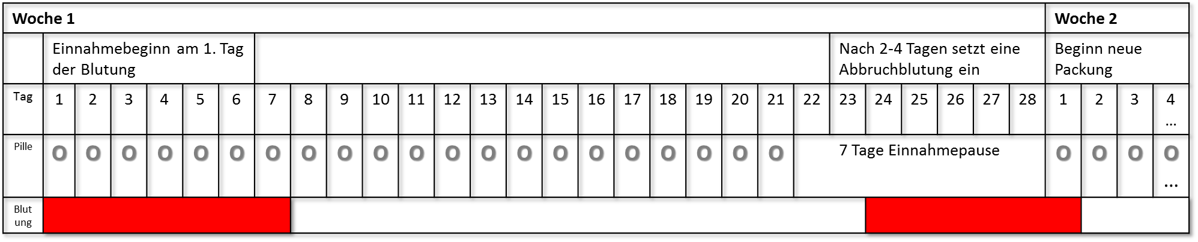
Dieses Einnahmeschema gilt nicht für die Gestagenpille (Minipille) oder die Qlaira

Bei diesen Beschwerden sollten Sie die Pilleneinnahme sofort abbrechen und Ihren Arzt kontaktieren:  - Neu auftretende Migräne oder ungewohnt starke Kopfschmerzen.  - Plötzliche Atembeschwerden oder plötzliches Auftreten von Husten unklarer Ursache.  - Unerklärliche Beinschmerzen mit oder ohne Schwellung.  - Plötzliche Seh-, Hör-, Sprech- oder sonstige Wahrnehmungsstörung.  - Plötzlicher starker Schmerz im Oberbauch oder Brustkorb.  - Plötzliches Auftreten von Schwindel, Schwächegefühlen, Gefühlsstörungen.  - Kollaps mit oder ohne Krampfanfälle. | Harmlose Nebenwirkungen sind häufig spontan rückläufig oder lassen sich durch den Wechsel des Präparates modifizieren  - Brustspannen  - Zwischenblutungen  - Stimmungs- oder Libidoveränderungen  - Leichte Kopfschmerzen  - Veränderungen des Appetits oder des Gewichtes.

Pille vergessen?
Eine Tablette an Tag 1-7 vergessen (>12h):
- Vergessene Tablette sobald als möglich einnehmen (auch wenn an diesem Tag ausnahmsweise 2 Tabletten eingenommen werden) – danach mit der Tabletteneinnahme zur gewohnten Zeit weiterfahren.
- Bitte kontaktieren sie Ihren Frauenarzt, falls Sie in den letzten 2 Wochen Geschlechtsverkehr hatten für die "Pille danach". Danach zusätzliche Kontrazeption bis zur nächsten Menstruation für mind. 14 Tage.
Eine Tablette an Tag 8-14 vergessen (>12h):
- Vergessene Tablette sobald als möglich einnehmen (auch wenn an diesem Tag ausnahmsweise 2 Tabletten eingenommen werden) – danach mit der Tabletteneinnahme zur gewohnten Zeit weiterfahren.
- Wenn die Einnahme in den vergangenen 7 Tagen korrekt erfolgte, braucht es keine "Pille danach". Empfehlung zur zusätzlichen Kontrazeption für 7 Tage.
Eine Tablette an Tag 15-21 vergessen (>12h):
- Wenn die Einnahme in den vergangenen 7 Tagen korrekt erfolgte, ist keine zusätzliche Verhütung nötig.

Variante 1: Vergessene Tablette sobald als möglich einnehmen (auch wenn an diesem Tag ausnahmsweise 2 Tabletten eingenommen werden) – danach mit der Tabletteneinnahme zur gewohnten Zeit weiterfahren. Einnahme aus begonnener Packung normal weiterführen und OHNE Pause die nächste Packung anschliessen. Es erfolgt keine Entzugsblutung.
Variante 2: Einnahme der Tabletten aus der aktuellen Packung abbrechen; nach einem einnahmefreien Intervall von bis zu 7 Tagen (einschliesslich jenem Tag, an welchem die Einnahme vergessen wurde) mit der nächsten Packung beginnen.
- Wenn die Einnahme in den vergangenen 7 Tagen NICHT korrekt erfolgte, nach Variante 1 verfahren und zusätzlich 7 Tage mit Kondom verhüten.
Mehr als eine Tablette vergessen:
Kontaktieren Sie Ihren Frauenarzt.

Vorsicht!
Einnahmefehler, Erbrechen, Magen-Darmkrankheiten oder die gleichzeitige Einnahme bestimmter Arzneimittel können die schwangerschaftsverhütende Wirkung beeinträchtigen

